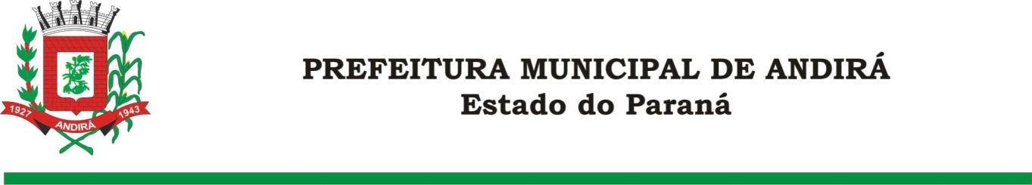

PORTARIA Nº. 15.998 DE 20 DE ABRIL DE 2022

SUMULA: Nomeia os membros da Estrutura da Comissão Municipal da CONAE – Conferência Nacional de Educação.

IONE ELISABETH ALVES ABIB, Prefeita Municipal de Andirá, Estado do Paraná, usando de suas atribuições que lhe são conferidaspor lei,

R E S O L V E:

Art. 1º. Ficam nomeados os membros da Estrutura da Comissão Municipal da CONAE – Conferência Nacional de Educação;

Jane Teresa Nobile Miguel
Presidente

Rosilene Marques Fernandes Farinha
Relatora

Silvane Marcela Mazur
Representante dos Programas e Políticas Públicas

Maria Teresa Gross Barbosa da Silva
Representante dos Gestores

Kediller Patrícia Dias Feliciano
Responsável pela Tecnologia de Informação

Ana Helena P. C. Bernardini
Coordenadora de Divulgação e Mobilização

Mirian Rodrigues Pereira
Coordenadores de Monitoramento

Art.2°. Esta portaria entra emvigor na data de sua publicação.

Art. 3°.Ficam revogadas as disposições em contrário.

Paço Municipal Bráulio Barbosa Ferraz, Município de Andirá, Estado do Paraná, em 20 de abril de 2022, 79º daEmancipação Política.

IONE ELISABETH ALVES ABIB

PREFEITA MUNICIPAL

